Спорт
«Теннис»
Стоя, ноги на ширине плеч, согнуты в коленях. Отбивать правой рукой воображаемый мяч (вдох), на выдохе отрывисто произносить «Та – та – та!»

«Настольный теннис»
Стоя, ноги на ширине плеч, левая рука на поясе. Отбивать правой рукой воображаемый мяч (вдох), на выдохе отрывисто произносить «Пта – пта – пта!»

«Бадминтон»
Имитировать движения руки с ракеткой (вдох), на выдохе произносить «За – за – за! За – за – за!»

«Футбол»
Загнать ватный шарик в ворота. Вытянуть губы «трубочкой» и подуть на ватный шарик, пытаясь загнать его в «ворота».

«Конькобежец»
Стоя, ноги вместе, руки «в замке» за спиной, туловище слегка отклонено вперёд. Подражая движениям конькобежца, сгибать то правую, то левую ногу, при этом всем телом разворачиваться в сторону согнутой ноги (вдох), на выдохе произносить «Крр – крр!»

«Лыжник»
Стоя, ноги слегка расставлены, колени согнуты. Имитировать ходьбу на лыжах (вдох), на выдохе произносить
«М – м – м!»

«Пловцы»
Стоя, руки перед грудью, ладони повёрнуты вперёд. Вдох – вытягивать вперёд, в стороны, вниз. На выдохе произносить «Э! Э! Э!»

«Баскетбол»
сидя на полу по – турецки, кисть ведущей руки у плеча, другая на поясе. Вдох – руку вытянуть вперёд и вверх, на выдохе произносить «Ба – ба – ба!»

«Бокс»
Стоя, руки согнуты в локтях, ладони сжаты в кулак. Вдох – руки поочерёдно выбрасывать вперёд, на выдохе произносить «Да – да – да!»

«Футбол»
Скатать ватный шарик и поставить два кубика в качестве ворот. Ребёнок, дуя на шарик, должен загнать его в ворота.

«Вратарь»
Ноги на ширине плеч, слегка согнуты, руки перед собой. Прыжок влево (вправо) вверх, руками «ловить мяч» - вдох; на выдохе произносить «Гол!» Повторить 3 – 4 раза.

«Свисток судьи»
Поднести «свисток» ко рту – вдох. На выдохе произносить «С – с – с!»

Футбол
Сказала тётя:
- Фи, футбол!
Сказала мама:
- Фу, футбол!
Сестра сказала:
- Ну, футбол!
А я ответил:
- Во, футбол!

«Осень»

«Ветер – ветерок – буря»
«На улице подул ветер. Сначала слабый, потом всё сильнее и сильнее, и вскоре началась буря». Ребёнок спокойно вдыхает, затем плавно начинает выдыхать, имитируя ветер: сначала выдох лёгкий, почти неслышный, затем струя выдыхаемого воздуха становится сильнее и сильнее. Можно при выдохе произносить звук [у]. Щёки не надувать.

«Листочки»
Для игры нужны вырезанные из бумаги листья деревьев. Ребёнок держит листок в правой руке, подносит ко рту, делает вдох, затем спокойно дует на листок. Листок шевелится в руке. Следить, чтобы щёки не надувались.
Можно сдувать листочки со стола, пока они все не окажутся на полу.

«Вдыхаем аромат леса»
Вдох носом, пауза, под счёт «раз, два, три» выдох ртом.

«Ветерок кружит листочки».
Чей листок улетит дальше? Катать по столу катушку или пузырек.

«Ветерок качает листок».
Губы в улыбке, зубы разомкнуты. Дутье на высунутый язык, лежащий на нижней губе.

«Дуют ветры сильные, дуют ветры слабые».
Дутье на листочки. Вдох носом, пауза (под счет 1, 2), продолжительный выдох ртом.

«Дождик»
Попеременно выставлять прямые руки вперёд – «ловить капли» - вдох; на выдохе произносить «Кап – кап – кап!»; попеременно выставлять прямые руки вперёд – «ловить капли» - вдох; на выдохе произносить «Так – так – так!» Повторить 3 – 4 раза

«Идём по лужам»
Ходьба на месте – вдох; на выдохе произносить «Хлюп – хлюп – хлюп!»
Ходьба на месте – вдох; на выдохе произносить «Шлёп – шлёп – шлёп!»
Повторить 3 – 4 раза

«Вода в лужах»
На вдохе плавно покачивать руками внизу вправо – влево; на выдохе произносить «Буль – буль – буль!» Повторить 3 – 4 раза

«Погреем пальчики»
Дети вдыхают, делают паузу, затем при выдохе «греют пальцы», дуют на них, длительно произнося [ш] [ф] [х].

«Прогулка в лесу»
Ведущий окликает детей. Каждый ребёнок, услышав своё имя, делает вдох, складывает руки рупором и произносит: «Ау!». Педагог следит за длительностью выдоха, звучностью голоса («Откликнись тише, громче»), точностью артикуляции.

«Дерево»
Дети поднимают руки над головой, делают вдох, пауза в 3 секунды, затем, покачивая руками, произносят звук [ш]. После дети опускают руки вниз («ветер затих»). Повторить 3 – 4 раза.

Семья
«Футбол»
Играют двое. Для игры нужна вата, смятая в небольшие комочки («мяч») и «ворота» (ладони игроков). Игроки делают вдох, на выдохе стараются «забить гол» второму игроку. Дуть нужно спокойно, по очереди. Следить, чтобы щёки не надувались.

«Мама кормит малыша»
Поднести руку ко рту – вдох; на выдохе произносить «Ешь! Ешь! Ешь!» Повторить 3 – 4 раза

«Старая бабушка»
Правую руку убрать за спину, слегка согнуть спину – вдох; на выдохе произносить «О-о-ох! О-о-ох! О-о-ох!» Повторить 3 – 4 раза

«Бабушка ругается»
Грозить указательным пальцем правой руки – вдох; на выдохе произносить «Ай –я – яй!» Повторить 3 – 4 раза

«Малыш плачет»
«Качать малыша» - вдох носом; на выдохе произносить «Уа –уа – уа!» Повторить 3 – 4 раза

«Малыш идёт»
Медленно переваливаться с ноги на ногу – вдох; на выдохе произносить «Топ – топ – топ!» Повторить 3 – 4 раза

«Малыш бежит»
Бег на месте – вдох; на выдохе быстро произносить «Топ – топ – топ, топ – топ – топ!». Повторить 3 – 4 раза

«Бабушка»
Бабка охает и стонет:
- Ой! Бельё моё утонет!
Ой! Попала я в беду!
Ой! Спасите! Пропаду!

Одежда

«Сдуваем пылинки»
Поворачивать голову прямо – вдох, вправо - выдох, произнося [пф]; прямо – вдох, влево – выдох, произносим [пф]. Повторить 3 раза.

«Забыли рукавицы»
Ребёнок вдыхает, делает паузу, затем при выдохе «греет пальцы», дует на них, длительно произнося [ш], [ф], [х].

«Укололи пальчик»
Вдох через нос, подуть на пальчик, произнося на выдохе «Ой – ой – ой! Ой – ой – ой – ой!» Повторить 3 – 4 раза

«Шитьё на швейной машинке»
Правой рукой «крутим ручку швейной машинки» – вдох; на выдохе произносим «Т – т – т –т!»
Правой ногой «нажимать и отпускать педаль швейной машинки – вдох; на выдохе произносить «Д – д – д!» Повторить 3 – 4 раза

«Застёгиваем молнию на куртке»
Правой рукой застёгивать куртку – вдох; на выдохе произносим «Вжик!» Повторить 3 – 4 раза

«Укололи пальчик иголкой»
Указательные пальцы соединить перед грудью, резко раздвинуть пальцы – вдох; на выдохе произносить «Ой – ой – ой!»; вдох; на выдохе подуть на «больное место». Повторить 3 – 4 раза

«Стираем бельё»
Потереть кулачки друг об друга – вдох; на выдохе произносить «Трём – трём – трём!» Повторить 3 – 4 раза

«Отжимаем бельё»
Прижать кулачки друг к другу, с усилием вращать ими. На выдохе произносить «Жмём – жмём – жмём!» Повторить 3 – 4 раза

«Гладим бельё»
Скользить правой ладонью по левой ладони – вдох; на выдохе произносить «Пш – ш – ш – ш!»
Повторить 3 – 4 раза

Посуда

«Горячий чай»
Ребёнок делает вдох носом, затем спокойно и плавно выдыхает ртом на руки, сложенные «чашечкой» у рта – «дует на горячий чай». Щёки не надувать.

«Пыхтит кастрюля»
Вдох носом, выдох через неплотно сомкнутые губы плавно; прерывисто ([ф]![ф]!). Щёки не надувать.

«Чайник со свистком»
Вдохнуть носом, на плавном выдохе воспроизводить тихий, монотонный длительный свист. Свистеть легко, свободно. Можно медленно выдыхать со звуком [у]. Снова сделать вдох, на выдохе произносить [ш] («чайник выпускает пар»). Губы не напрягать, выдыхать экономно.

«Каша кипит»
Поглаживать себя правой рукой по животу (вдох); на выдохе произносить [п – п - п]

«Пьём сок через трубочку»
Губы вытянуть вперёд трубочкой, втягивать воздух в себя на вдохе, затем выдохнуть

«Кипит чайник»
Слегка выпятить живот – вдох; на выдохе произносить «Пых – пых – пых!»

«Кипит самовар»
Ноги на ширине плеч, руки на поясе. Вдох носом; на выдохе произносить «Пыхчу – пыхчу!»

«Чайная посуда»
Ноги на ширине плеч, локти прижаты к туловищу, ладони подняты кверху. Поворот вокруг себя – вдох носом; на выдохе произносить «Дзынь – ля – ля!» Повторить 3 – 4 раза.

«Режем овощи»
Стоя, ноги слегка расставлены. Правой рукой имитировать работу с ножом – вдох; на выдохе произносить «Чак – чак – чак!» Повторить 3 – 4 раза.

«Трём морковь»
Стоя, ноги расставлены. Правым кулачком тереть о левый – вдох; на выдохе произносить «Шр – шр – шр!» Повторить 3 – 4 раза.

«Мясорубка»
Стоя, ноги слегка расставлены. «Крутить ручку мясорубки» правой рукой – вдох; на выдохе произносить «ХР – хр – хр!» Повторить 3 – 4 раза.

«Тесто»
Подняться на носки, приподнять плечи – вдох; на выдохе произносить «Пых – пых – пых!» Повторить 3 – 4 раза.

«Жарим пирожки»
Сжать правую руку в кулак – вдох; переворачивать кулак вверх – вниз и произносить «Скр – скр – скр!» Повторить 3 – 4 раза.

«Варим суп»
«Мешать бульон» правой рукой – вдох; на выдохе произносить «Буль – буль – буль!» Повторить 3 – 4 раза.

Домашние животные
«Хомячки»
Ребёнок надувает щёки, «как у хомячков», дышит через нос и ходит по комнате. По сигналу кулачками надавливает на щёки, выпуская воздух через рот, щёки, «как у детей». Игра повторяется 5 раз.

«Голоса животных»
Ребёнок делает спокойный вдох носом, на выдохе произносит изображает мычание коровы, мяукание кошки…

«Мычит корова на лугу»
Поворачивать голову прямо – вправо, прямо - влево и одновременно делать вдох носом равными порциями. Медленно и плавно выдыхать через рот в сторону, произнося [му-у].
Приставить указательные пальцы ко лбу, голову опустить – вдох; на выдохе произносить «Му – му – му!»

«Жеребенок Фырка фыркает»
Набрать в легкие воздух и с силой выдувать его, заставляя вибрировать губы.

«Лошадки фыркают»
Сильно дуть на расслабленные губы до получения вибрации.

«Кучер останавливает лошадку»
Набрав в легкие воздух, с силой выдувать его, заставляя вибрировать губы: пррррррр.

«Кошка мяукает»
Перебирать лапками перед собой – вдох; на выдохе произносить «Мяу – мяу!» Повторить 3 – 4 раза

«Кошка засыпает»
Сидя на стуле, положить ладони под щёку – вдох; на выдохе произносить «Мр – р – р!» Повторить 3 – 4 раза

«Кошка сердится»
Стоя на четвереньках выгнуть спину – вдох; на выдохе произнести «Фр – р – р!» Повторить 3 – 4 раза

«Кошка ловит мышку»
Делать хватательные движения руками – вдох; на выдохе произносить «Цап – царап!» Повторить 3 – 4 раза

«Кошка и котёнок»
Вдох носом, на выдохе произносить громко, низким голосом «Мяу – мяу!»; вдох носом, на выдохе произносить тихим высоким голосом «Мяу – мяу!» Повторить 3 – 4 раза

«Собака лает»
Вдох носом, на выдохе произносить «Гав – гав – гав!», «Ав – ав – ав!» Повторить 3 – 4 раза

«Собака рычит»
Вдох носом, на выдохе произносить «Р – р – р!» Повторить 3 – 4 раза

«Ослик»
Опустить голову вниз, идти на пятках назад – вдох; на выдохе произносить «Иа – иа – иа!» Повторить 3 – 4 раза

«Баран»
Опустить голову вниз, идти вперёд – вдох; на выдохе произносить «Бее – бее – бее!» Повторить 3 – 4 раза

«Лошадка»
«Потряхивать гривой» - вдох; на выдохе произносить «Иго – го! Иго – го!» Повторить 3 – 4 раза

«Конь»
«Бить копытом» правой ноги – вдох; на выдохе произносить «Цок – цок – цок!» (так же для левой ноги).

«Коза»
Вдох носом, на выдохе произносить «Ме – ме – ме!» Повторить 3 – 4 раза

«Свинья»
Покачивать головой вверх – вниз – вдох; на выдохе произносить «Хрю – хрю – хрю!» Повторить 3 – 4 раза.

Дикие животные
«Медвежонок»
Ребёнок ложится на спину, выполняет глубокий вдох через нос, на выдохе «похрапывает». Затем «Мишка проснулся, потянулся, перевернулся». Ребёнок выполняет все движения, сгибает ноги в коленях к животу, выполняя при этом глубокий выдох через нос, переворачивается и опять «засыпает, похрапывая».

«Голоса животных»
Ребёнок делает спокойный вдох носом, на выдохе произносит [у-у-у] – воет волк; изображает рычание медведя, тявкание лисы, фырчание ёжика…

«Любопытный ёжик».
Поворачивать голову прямо – вправо, прямо - влево и одновременно делать вдох носом равными порциями. Медленно и плавно выдыхать через рот в сторону, произнося [пф].

«Волк»
Ноги вместе, руки согнуты в локтях, ладони у груди. Вдох – туловище слегка наклонить вперёд, выдох – правую руку вытянуть перед собой; то же левой рукой. Повторить 3 – 4 раза

«Олень»
Стоя на коленях, руки согнуты в локтях, кисти рук у лба. Вдох – выдох, руки вперёд; вдох – руки в стороны, выдох и т.п. Повторить 3 – 4 раза

«Мышонок»
Ноги вместе, руки согнуты в локтях. Вдох – перебирать лапками; выдох – произносить «Шур – шур – шур!» («Шу – шур – ши!», «Шур – шур! Ши – ши!»

«Ёжик»
Стоя, ноги на ширине плеч. Наклониться, обхватить руками грудь, голову опустить, имитируя ежа – вдох; на выдохе произносить «Пфф!», «Фрр!»

Игрушки
«Надуй игрушку»
Ребёнок берёт промытые резиновые надувные игрушки. Их надо надуть, набирая воздух через нос и медленно выдыхая через рот в отверстие игрушки.

«Надуй шарик»

Ноги вместе, руки перед грудью, как бы держать шарик. Сделать плавный вдох через нос, на выдохе под счёт до 4 произносить [Ш]. Повторить 3 –4 раза

«Трубач»
Ребёнок подносит к лицу сжатые кулачки, располагая их друг перед другом – «труба». На выдохе медленно дует в «трубу», произнося различные звуки ([у],[м],[р],[ду]…).

«Летят мячи»
Ноги на ширине плеч, руки с мячом у груди. Вдох; на выдохе бросить мяч от груди вперёд, произносить длительное «Ух!» Повторить 3 –4 раза

«Вертушка»
Ноги на ширине плеч, руки опущены. Поворот направо – вдох; поворот налево, свободно размахивать руками, на выдохе произносить «Фрр!» Повторить 3 –4 раза

«Маятник»
Сидя на полу, скрестив ноги, руки на поясе. Раскачивать туловище вправо – влево – вдох; на выдохе произносить «Тик – так!» Повторить 3 –4 раза

«Красивая игрушка»
Ноги на ширине плеч, руки опущены. Подняться на носки, руки поднять в стороны, вверх – вдох; опуститься, руки опустить вниз, на выдохе произнести «Ах!». Повторить 3 –4 раза

«Игрушки пляшут»
Ноги на ширине плеч, руки опущены. Подняться на носки, руки поднять в стороны, вверх – вдох; опуститься, руки опустить вниз, на выдохе произнести «Ох!». Повторить 3 –4 раза

«Укачиваем куклу»
Имитировать укачивание куклы (вдох); на выдохе произносить «А – а – а!»; на выдохе произносить «Бай – бай - бай!» Повторить 3 –4 раза

«Мяч»
Ноги на ширине плеч, руки с мячом прижаты к груди. Сделать медленный вдох, на выдохе выпрямить руки, одновременно приподнимаясь на носочки. Повторить 3 –4 раза

«Послушный мяч»
Ноги вместе, в руках мяч. На вдохе подбрасывать мяч вверх, на выдохе поймать мяч и произнести «Оп!» Повторить 3 –4 раза

«Шарик лопнул»
Вдох; на выдохе произносить «Ш – ш –ш!» Повторить 3 –4 раза

«Конфетти»
Выдыхая через трубочку, постараться сдуть конфетти со стола.

«Скакалка»
Имитировать прыжки на скакалке (вдох); на выдохе произносить «Прыг – скок!» Повторить 3 –4 раза

«Качели»
Ноги слегка расставлены; руки вверх – вниз, выполнять перекаты ног с пятки на носок – вдох; на выдохе произносить «Кач – кач! Кач – кач!» Повторить 3 –4 раза

«Неваляшка»
Ноги на ширине плеч, руки на поясе. Вдох – переносить тяжесть с одной ноги на другую; на выдохе произносить «Дили – дили – дили – дон!» Повторить 3 –4 раза

Зима
«Воет буря»
Поднести к нижней губе пузырек с узким горлышком и подуть. Если при этом появится шум, значит, воздушная струя направлена правильно.

«Погреем пальчики»
Ребёнок вдыхает, делает паузу, затем при выдохе «греет пальцы», дует на них, длительно произнося [ш], [ф], [х].

«Вьюга»
Вдох носом, пауза, на выдохе произносим [у] от тихого звучания к громкому.

«Снежинка»
Ребёнок держит в руке снежинку на ниточке, делает спокойный вдох носом, выдох плавный, снежинка при этом покачивается. Щёки не надувать.

«Снежинка на носу»
Вдох через нос, выдох – высунуть широкий язык, подуть на кончик носа (сдуть ватку с носа и т.д.).

«Ураган»
Задувать на кончик языка, установленного «лопатой» и мягко, но плотно прикасающегося только к верхней губе, нижняя вместе с челюстью оттянута вниз. Выработка правильного диафрагмального дыхания.

«Пурга»
Вдох; на выдохе произносим тихо «В – в – в!»; вдох, на выдохе произносим громко «В – в – в!»; вдох, на выдохе произносим тихо «В – в – в!»

«Снег идёт»
Ноги вместе, руки подняты вверх. Плавно опустить руки – вдох; на выдохе произносить «Ш – ш – ш!» Повторить 3 – 4 раза

«Снег скрипит»
Вдох; на выдохе произносить «Скрип – скрип – скрип!» Повторить 3 – 4 раза

«Холодно зимой»
Стоя, ноги на ширине плеч, руки опущены. Развести руки в стороны – вдох; на выдохе обхватить плечи руками и произнести «Бр! Бр! Бр!» Повторить 3 – 4 раза

«Погреемся»
Руки в стороны, вдох; на выдохе скрестить руки перед собой, произнести «Ух!» Повторить 3 – 4 раза

«Снежки»
Стоя, ноги на ширине плеч. «Взять снежок» - вдох; на выдохе произнести «Оп!» и «бросить снежок» Повторить 3 – 4 раза

«Катание с горы»
Сидя, руки вперёд – вдох; на выдохе произнести «Ух!» Повторить 3 – 4 раза

«Катание на коньках»
Стоя, левая рука за спиной. Имитировать катание на коньках, на выдохе произносить «Хруп – хруп – хруп!» Повторить 3 – 4 раза

Домашние птицы
«Гуси»
Ребёнок сидит, кисти согнутых рук прижаты к плечам. Сделать вдох, затем медленно наклонить туловище вниз, отвести локти назад, на длительном выдохе произнести «га!». Голову держать прямо. Возвратиться в исходное положение – вдох. На выдохе произносим «го», «гы», «гу»…

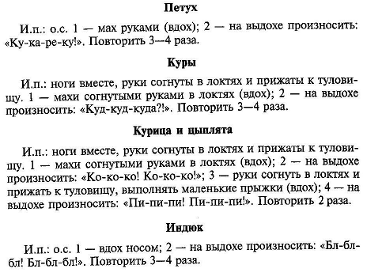
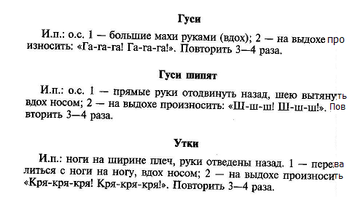

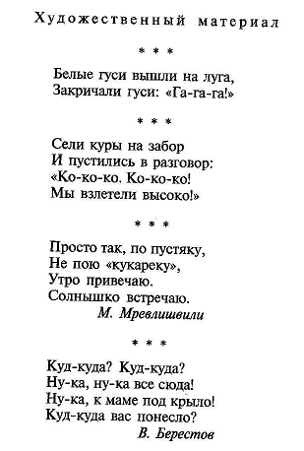  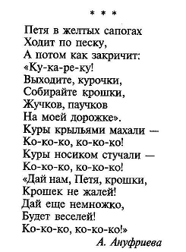 | 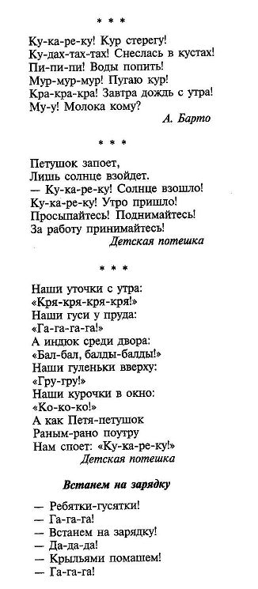  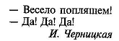

Армия

«Трубач»
Ребёнок подносит к лицу сжатые кулачки, располагая их друг перед другом – «труба». На выдохе медленно дует в «трубу», произнося различные звуки ([у],[м],[р],[ду]…).
«Пулеметчик»
Вдохнуть носом, на выдохе протяжно произносить негромко [тра-та-та-та-та]. Выдох должен быть плавным, не должно быть напряжения.
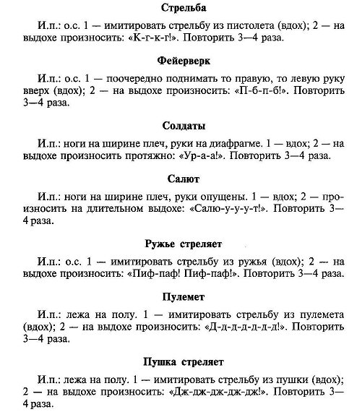

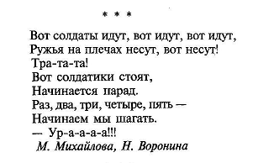 | 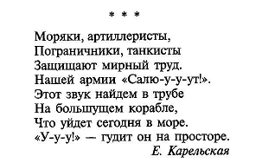

Стройка

«Подъёмный кран»
Вдох носом, наклонить туловище вперёд, правой рукой достать пальцы левой ноги. В этом положении на медленном выдохе произносить фа – фо – фу. Выпрямиться, вдохнуть, наклонить туловище, пытаясь левой рукой дотянуться до пальцев правой ноги. На выдохе произносить ма – мо – му.

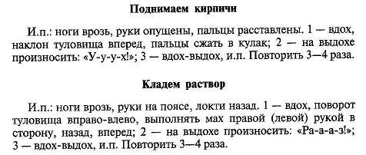
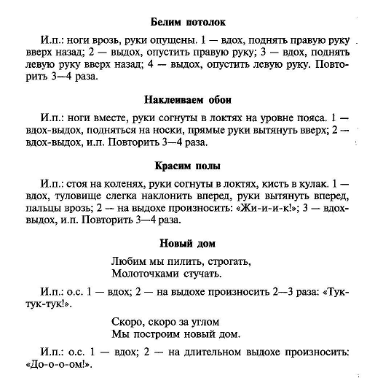

Весна
«Проснулся жук»
Дети сидят, руки опущены вдоль туловища. Нужно поднять руки в стороны и немного отвести их назад, сделать вдох. Выдыхая, показать, как долго жужжит большой жук [ж], одновременно опуская руки вниз.
«Листочки»
Для игры нужны вырезанные из бумаги зелёные листья деревьев. Ребёнок держит листок в правой руке, подносит ко рту, делает вдох, затем спокойно дует на листок. Листок шевелится в руке. Следить, чтобы щёки не надувались.
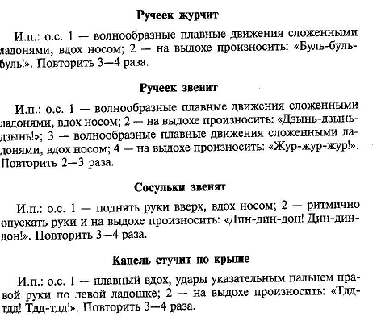

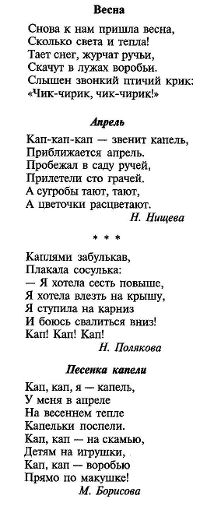  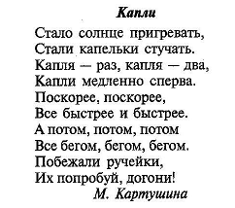 | 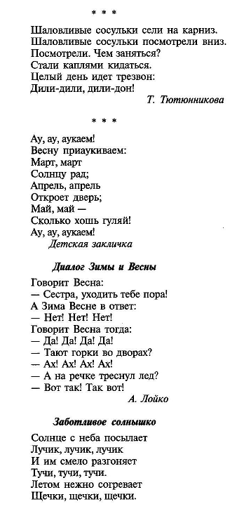  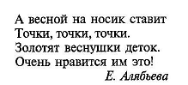

Перелётные птицы

«Птички полетели»
Для игры нужны бумажные фигурки птичек, которые ставят у самого края стола. Двое садятся каждый напротив одной из птичек. Продвигать птичку можно только на одном выдохе, дуть несколько раз подряд нельзя. Щёки не надувать.

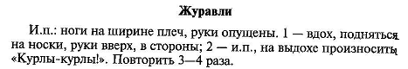
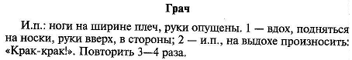
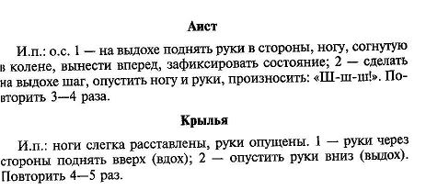
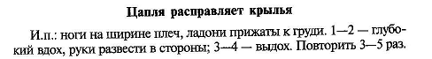

Насекомые
«Жук»
Ребёнок сидит, руки опущены вдоль туловища. Поднять руки в стороны и немного отвести их назад, сделать вдох. Выдыхая, показать, как долго жужжит большой жук [ж], одновременно опуская руки вниз.
«Комарик»
Ребёнок сидит, ногами обхватив ножки стульчика. Руки на поясе. Нужно вздохнуть, медленно повернуть туловище в сторону; на выдохе показать, как звенит неуловимый комарик [з], быстро вернуться в исходное положение; новый вдох и поворот в другую сторону.
«Чья бабочка улетит дальше?»
Сдувание бабочек.
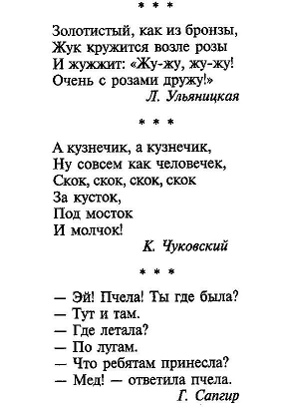  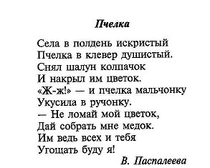 | 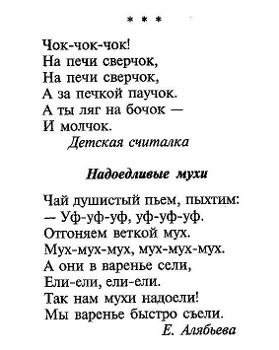  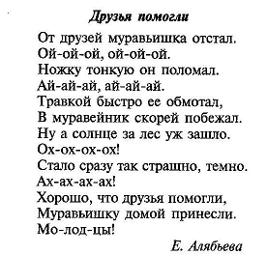

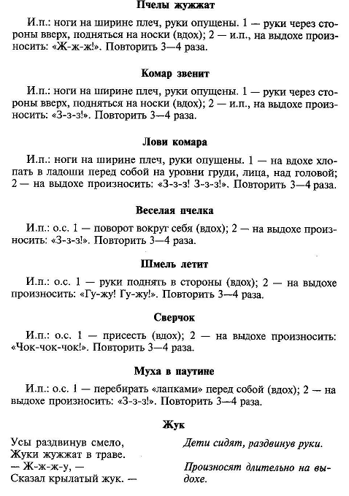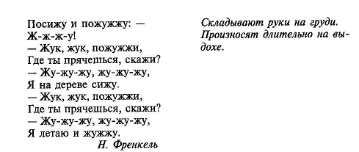

Профессии

«Трубач»
Ребёнок подносит к лицу сжатые кулачки, располагая их друг перед другом – «труба». На выдохе медленно дует в «трубу», произнося различные звуки ([у],[м],[р],[ду]…).
«Лесорубы»
Ребёнок стоит. Ноги на ширине плеч, руки опущены и пальцы рук сцеплены «замком». Быстро поднять руки – вдох; наклониться вперёд, медленно опуская «тяжёлый топор», произнести «ух!» на длительном выдохе.
«Гармошка»
И.п. – стоять прямо, руки опустить. Положить ладони на животик, сделать глубокий вдох через нос. Задержать дыхание на 1-2 секунды. Выдох через рот.
«Фокус»
Положить кусочек ваты на кончик носа. Улыбнуться, приоткрыть рот. Широкий передний край языка положить на верхнюю губу так, чтобы боковые края его были прижаты, а посередине был «желобок». Сдуть вату. Воздух при этом должен идти посередине языка, тогда вата полетит вверх.
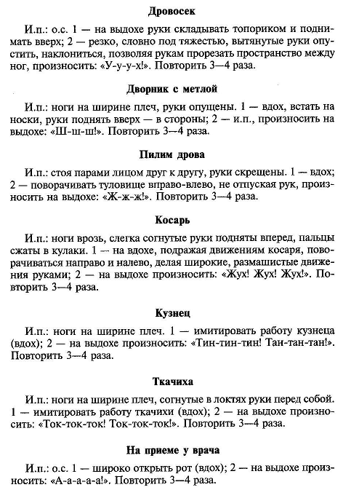

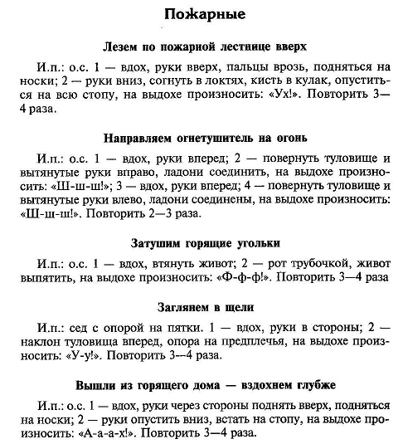

Рыбы
«Рыбка дышит»
После спокойного вдоха сделать плавный выдох через рот, периодически изменяя величину раствора губ (слегка увеличивая и уменьшая отверстие между губами, регулируя тем самым интенсивность выдоха). Щёки не надувать. Следить за правильной осанкой.

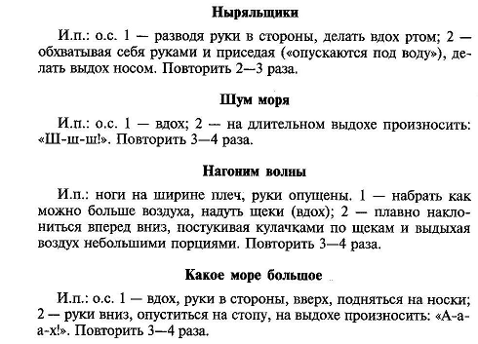
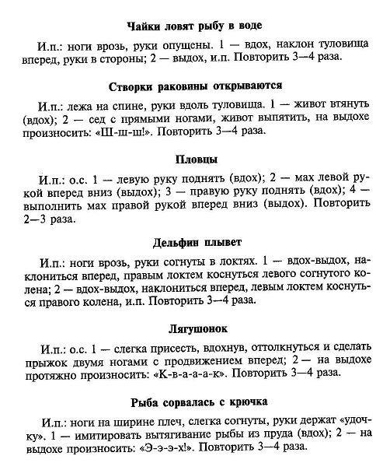
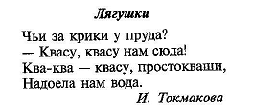  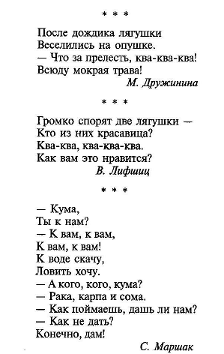 | 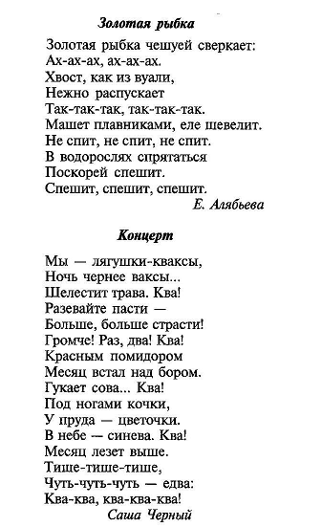

Театр

«Театр зверей»
Ребёнок должен, услышав от взрослого название животного, на медленном выдохе произнести звукоподражание, изобразить движением это животное.
«Песенки лесных зверят»
Собрались на лесной полянке Лисенок, Зайчонок, Волчонок и Медвежонок и запели песенки. Произнесение та-э-и, а-э-и, а-э-и, а-э-и.

Цветы

«Одуванчики»
Игра проводится на улице. Ребёнок делает вдох носом и дует на одуванчик так, чтобы слетели все пушинки. Сдуть все пушинки с цветка нужно с 1 – 3 раз.
«Цветы распускаются»
Ребёнок стоит, руки согнуты в локтях, пальцы сжаты в кулачки. Затем разгибает пальцы по очереди, при этом выполняет вдох через нос. После пальцы сжимаются в кулачок в обратном порядке, выполняется выдох («цветок закрылся»). Повторить 4 – 6 раз.
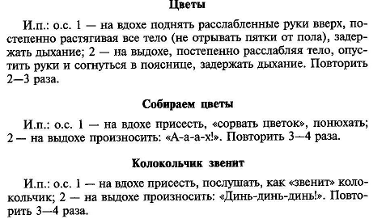
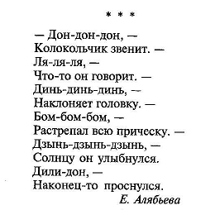

Лето
«Жарко»
«На улице очень жарко, давайте подуем на плечи, сначала на правое, затем на левое». Ребёнок делает спокойный вдох, пауза в 3 секунды, затем, поворачивая голову, дует на одно плечо, делает вдох и дует на другое плечо. Повторить 3- 4 раза.
«Песочница»
Вдох – имитировать изготовление куличиков в песочнице; на выдохе произносить «Шлёп – шлёп! Тук – тук!»


